汇编语言与接口技术课程实验报告


实验类别 课内实验

专业/班级 软件41

学 号 2141601019

学生姓名 祝超

提交日期 2016.11.29

1 实验一 3
1.1 实验题目 3
1.2 问题分析与程序设计 3
1.3 结果分析 4
2 实验二 5
2.1 实验题目 5
2.2 问题分析与程序设计 5
2.3 结果分析 7
3 实验三 8
3.1 实验题目 8
3.2 问题分析与程序设计 8
3.3 结果分析 8
4 实验四 8
4.1 实验题目 8
4.2 问题分析与程序设计 8
4.3 结果分析 8
5. 实验总结 8

汇编与接口技术课程课内实验报告

1 实验一

实验题目
在10个数中找出最大数。

1.2 问题分析与程序设计
（1）设计方法和关键问题解决方法

程序的主要思想是将十个数字存入数组，用一个指针指向这个数组。将最大值初始化为0，依次循环，每次都将当前最大值和指针指向的数字进行比较，如果最大值比当前值小，则更新最大值，直至十次循环结束，得到这个数组的最大值。

（2）程序流程图及主要源代码

.model small
.stack 64
.data
data1 db 12h,13h,14h,15h,69h,23h,34h,35h,47h,22h
max db ?
.code
main proc far
mov ax,@data
mov ds,ax
mov si,offset data1
mov cx,0Ah
sub al,al
lp: cmp al,[si]
ja next
mov al,[si]
next: inc si
dec cx
jnz lp
mov max,al
mov ax,4ch
int 21h
main endp
end main

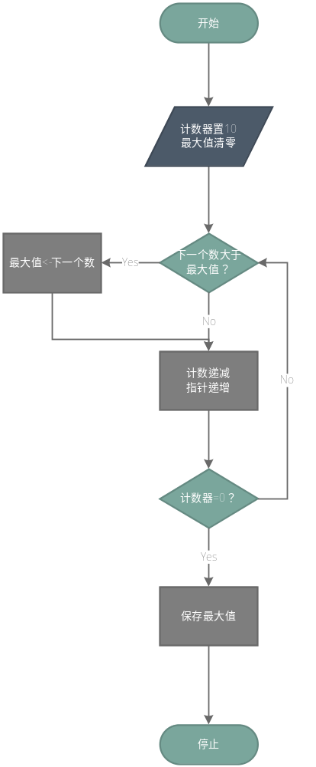

1.3 结果分析
（1）运行结果
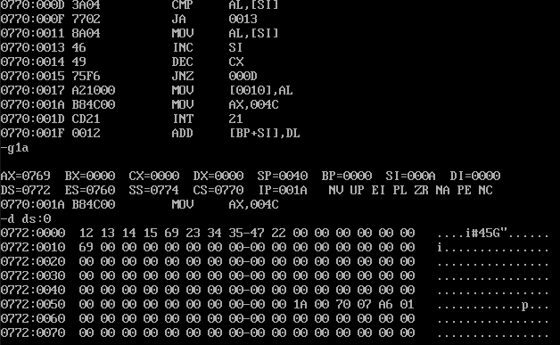
（2）结果分析/说明
偏移地址为00H开始存储的是16进制表示的十个大小为一个字节的数字，偏移地址为10H开始存储的是十个数字中的最大值，即69H

2 实验二

2.1 实验题目
求100以内能被7整除的所有正数之和。

2.2 问题分析与程序设计
（1）设计方法和关键问题解决方法

设置循环计数器的初始值为100，每次循环都检查计数器当前值能否被7整除，如果能就存入数组，同时将该值和sum相加，然后进行自减操作；否则直接进行自减操作，直至计数器值为0结束循环。Sum存储的即为要求值。

（2）程序流程图及主要源代码

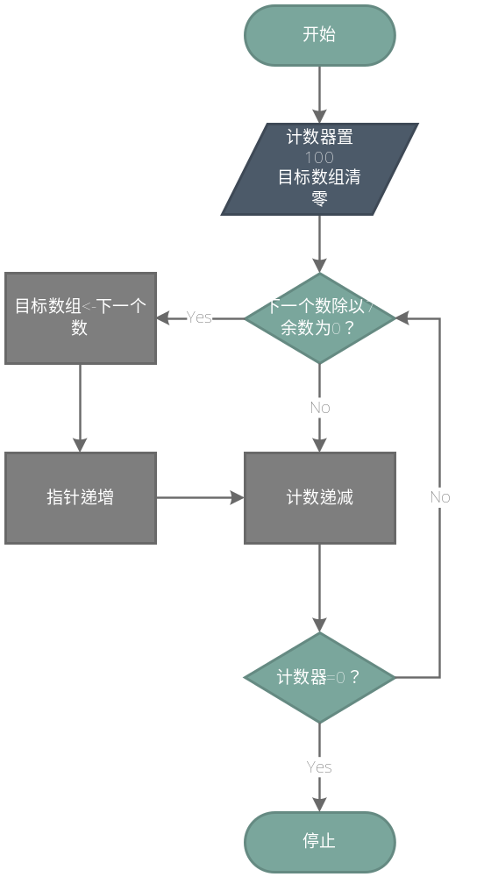

DATAS SEGMENT
ORG 10H
DATA1 DB 7
DATA2 DB 0
QOUT DB ?
REMAIN DB ?
ORG 20H
NUM DB 20 DUP(?);
;此处输入数据段代码
DATAS ENDS

STACKS SEGMENT
;此处输入堆栈段代码
STACKS ENDS

CODES SEGMENT
ASSUME CS:CODES,DS:DATAS,SS:STACKS
START:
MOV AX,DATAS
MOV DS,AX
;求100以内7的倍数
MOV DL,100
MOV SI,OFFSET NUM
LP:
MOV AL,DL
SUB AH,AH
DIV DATA1
CMP DATA2,AH
JNE NEXT
MOV [SI],DL
INC SI
NEXT:
DEC DX
JNZ LP

;此处输入代码段代码
MOV AH,4CH
INT 21H
CODES ENDS
END START

2.3 结果分析
（1）运行结果
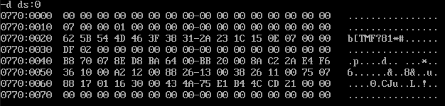
（2）结果分析/说明
偏移地址为20H开始记录的是100以内能够被7整除的数字，偏移地址为30H开始记录的是这些100以内能够被7整除的数字的和，即02DFH。

3 实验三

3.1 实验题目
求出 Fibonacci数列的前20个数，Fibonacci数列的性质如下：
1） F(n)=F(n-1)+F(n-2)
2）其任意一项平方数为其前项和后项的积加一或者减一 F(n)*F(n)=F(n-1)*F(n+1)+/-1
3）任取相邻的四个斐波那契数，中间两数之积（内积）与两边两数之积（外积）相差1。
显示器上显示结果。

3.2 问题分析与程序设计
（1）设计方法和关键问题解决方法
将Fibo为起始地址的一组数据初始化为1，然后按照前两个数字的和为第三个数字的规律依次生成斐波那契数列。然后将生成的斐波那契数列用十六进制的形式调用int 21h中断显示在屏幕上。
（2）程序流程图及主要源代码
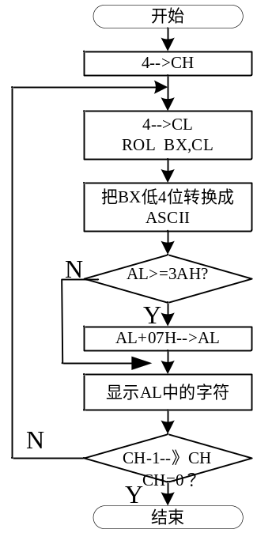
;-----------------------
;显示数列中的值
SHOWHEX MACRO NUM
LOCAL LPS,SHOW1,NEXT
PUSHF
PUSH AX
PUSH BX
PUSH CX
PUSH DX
PUSH DI

MOV BX,NUM
MOV DI,4
LPS:MOV CL,4
ROL BX,CL
MOV AX,BX
AND AL,0FH
CMP AL,0AH
JGE SHOW1
ADD AL,30H
MOV AH,02
MOV DL,AL
INT 21H
JMP NEXT
SHOW1:
ADD AL,37H
MOV AH,02
MOV DL,AL
INT 21H
NEXT:
DEC DI
JNZ LPS
MOV AH,02
MOV DL,'H'
INT 21H

POP DI
POP DX
POP CX
POP BX
POP AX
POPF

ENDM
;-----------------------

DATAS SEGMENT
;此处输入数据段代码
COUNT DW 20
COUNT2 DW 18
FIB DW 20 DUP(1)
DATAS ENDS

STACKS SEGMENT
;此处输入堆栈段代码
STACKS ENDS

CODES SEGMENT
ASSUME CS:CODES,DS:DATAS,SS:STACKS
START:
MOV AX,DATAS
MOV DS,AX
;此处输入代码段代码
MOV SI,OFFSET FIB
MOV AX,COUNT2
MOV BX,0
LP: MOV BX,[SI]
ADD BX,[SI+2]
MOV [SI+4],BX
ADD SI,2
DEC AX
JNZ LP

MOV DI,OFFSET FIB
MOV DX,COUNT
MOV BX,0
LP1:
MOV BX,[DI]
SHOWHEX BX
ADD DI,2
DEC DX
JNZ LP1

MOV AH,4CH
INT 21H
CODES ENDS
END START

3.3 结果分析
（1）运行结果
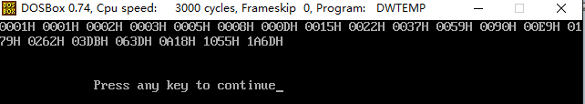
（2）结果分析/说明
显示在屏幕上的是斐波那契数列的前二十位。

4 实验四

4.1 实验题目
子弹射击，计时、计分、子弹运行。

4.2 问题分析与程序设计
（1）设计方法和关键问题解决方法
1.调用80*25 16色文本显示
2.使用V字符表示弹靶，白底白字，显示出来是一个白色方块；使用ASCII码值为1eh的符号表示子弹，显示出来是白色三角形
3.读取键盘输入，当输入为q时退出游戏，输入为空格键时发射子弹，左移右移控制枪管的移动
4.发射子弹的时候依次向上移动光标位置，输出子弹形状，只显示一次，当光标和弹靶移动到同一行的时候停止移动，读取所在位置的字符，如果是字符V就将分数加1，将V字符用空格字符代替，同时调用时间板的函数，计算游戏开始和现在时间中间的时间差，显示时间
（2）程序流程图及主要源代码
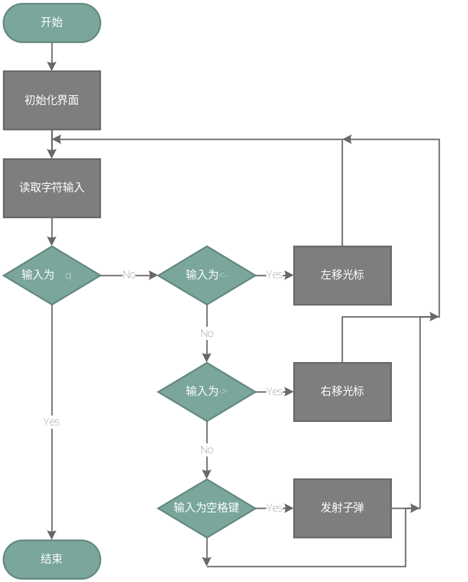
COUNTSCORE PROC FAR;计分板
;画计分板
push ax
push bx
push dx
mov ah,02h;将光标设置到score位置
mov bh,00h
mov dh,02H ;score光标位置行数
mov dl,02h ;score光标位置列数
int 10h
mov ah,09h
mov dx,offset PROMPT1;显示分数 'score:$'
int 21h
mov ah,09h
mov dx,offset score2;分数具体值
int 21h
pop dx
pop bx
pop ax

COUNTSCORE ENDP
COUNTTIME PROC FAR;计时板
PUSH SI
PUSH BX
PUSH AX
PUSH DX
;设置时间位置
MOV AH,02
MOV BH,00
MOV DH,02 ;time光标位置行数
MOV DL,42H ;time光标位置列数
INT 10H
;显示时间
mov ah,09h
mov dx,offset PROMPT2;'time$'
int 21h
;获取开始的时间
MOV SI,0
MOV AH,2CH ;取时间，CH:CL=时:分，DH:DL=秒:1/100秒
INT 21H
MOV AL,CH
mov DBUFFER[SI],0
INC SI
MOV DBUFFER[SI],AL
INC SI
INC SI
MOV AL,CL
mov DBUFFER[SI],0
INC SI
MOV DBUFFER[SI],AL
INC SI
INC SI
MOV AL,DH
mov DBUFFER[SI],0
INC SI
MOV DBUFFER[SI],AL
MOV AH,09
MOV DX,OFFSET TIME
INT 21H
POP DX
POP AX
POP BX
POP SI
COUNTTIME ENDP
SHOWSCORE PROC FAR ;显示分数
push ax
push bx
push dx
;将光标设置到score位置
mov ah,02h
mov bh,00h
mov dh,02h
mov dl,02h
int 10h
;显示分数
mov ah,09h
mov dx,offset PROMPT1
int 21h
mov ax,score
mov score2,ax
or score2,30h
cmp score2,3ah
jb disp3
mov ax,3100h
sub score2,10
or ax,score2
xchg ah,al
mov score2,ax
disp3:
mov ah,09h
mov dx,offset score2
int 21h
pop dx
pop bx
pop ax
SHOWSCORE ENDP
delay proc near;延时子程序
push cx
push dx
mov dx,0fh
dl1:mov cx,0ffffh
dl2:loop dl2
dec dx
jnz dl1
pop dx
pop cx
ret
delay endp

4.3 结果分析
（1）运行结果
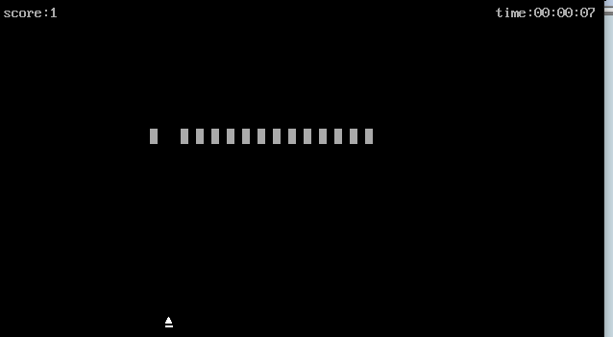
（2）结果分析/说明
右上角显示时间，左上角显示分数，打中一个方块加一分，中间的白色方块是射击目标，下方的三角形代表子弹。

5. 实验总结
通过这两次课内试验，我熟悉了汇编语言，能够较为熟练的利用汇编语言编写程序，学会了使用模块化更加方便的编写较大型汇编程序。同时对各种中断的使用也有了更深的认识，对调用INT 21H和INT10H中断编写程序，进行键盘输入、显示输出数据段，设置和读取光标位置等用法有了比较熟练的认识掌握，对于计算机底层结构了解的更加清晰。
同时这两次课内实验也暴漏了很多自己的不足，在接下来的学习中要更加经常的通过练习编程来增加对于学习内容记忆的深刻程度。
最后感谢任课老师马瑞芳的细致耐心讲解和指导老师的认真指导验收，感谢林之阳、包涵等同学们的热心帮助。

